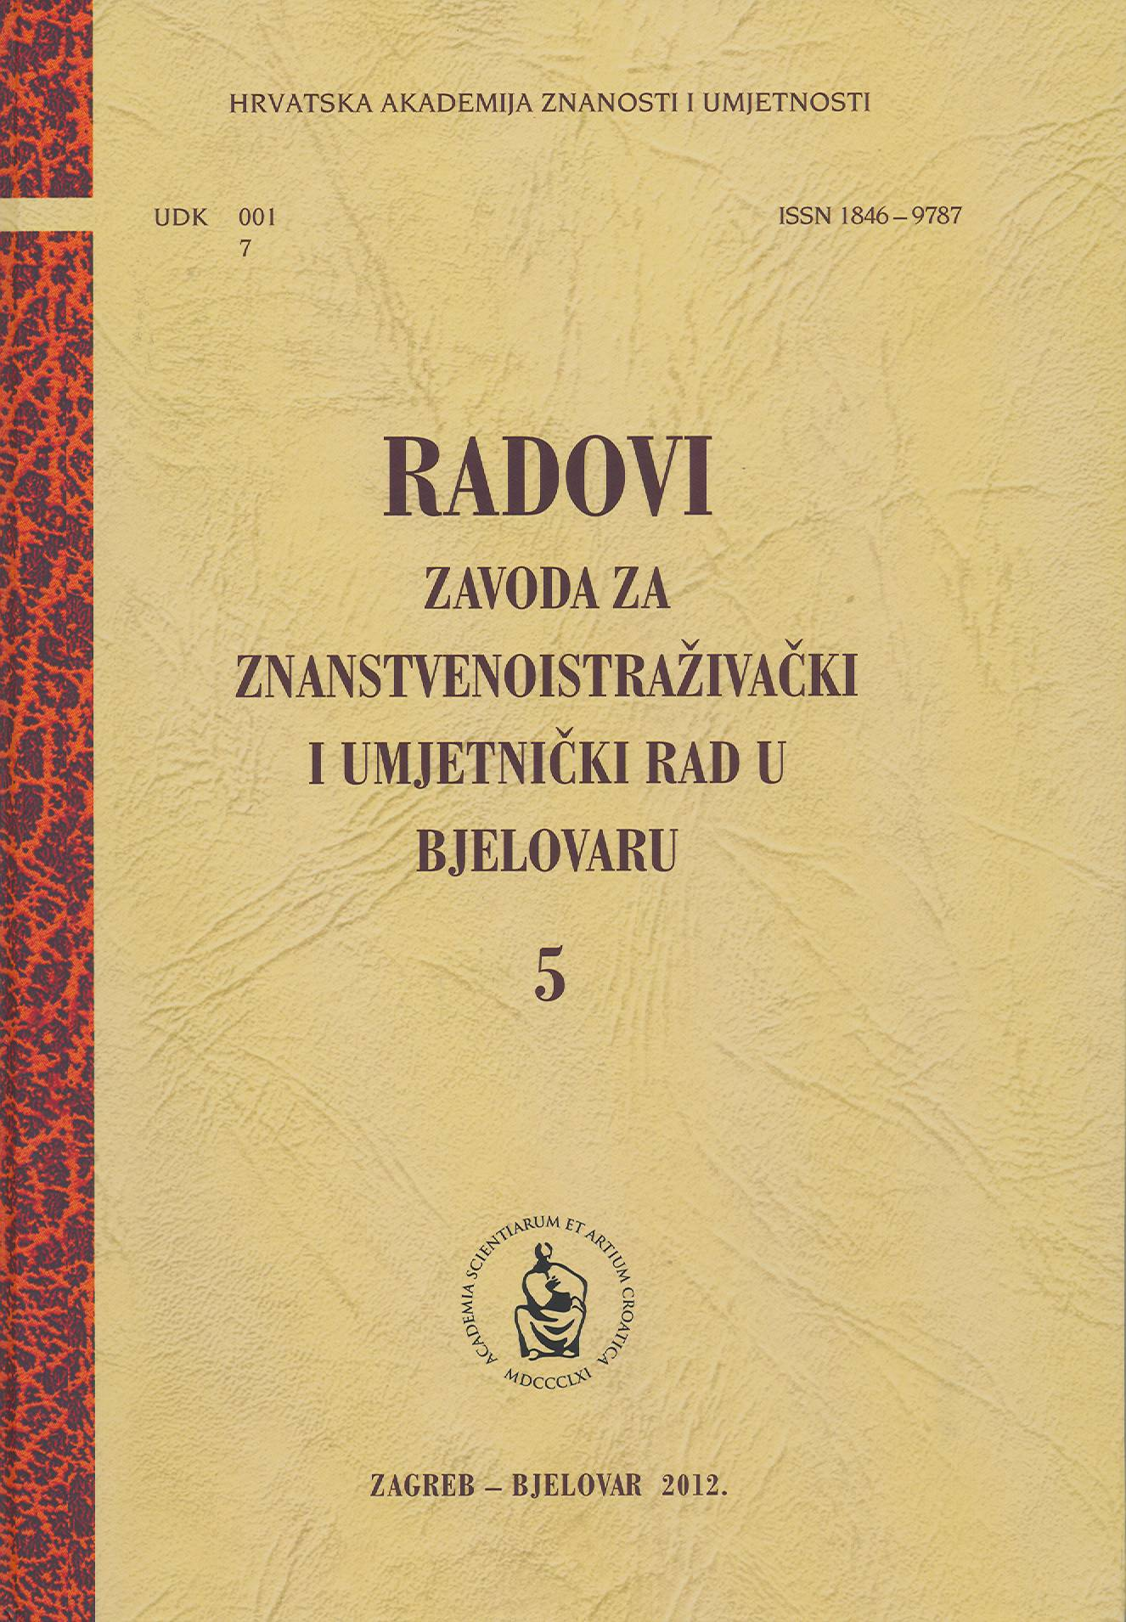
HRVATSKA AKADEMIJA ZNANOSTI I UMJETNOSTI
Zavod za znanstvenoistraživački i umjetnički rad u Bjelovaru
i
Narodna knjižnica „Petar Preradović“ Bjelovar
imaju čast pozvati Vas na predstavljanje

5. boja časopisa

RADOVI ZAVODA ZA ZNANSTVENOISTRAŽIVAČKI
I UMJETNIČKI RAD U BJELOVARU

u povodu Dana grada Bjelovara i Mjeseca hrvatske knjige

u srijedu, 26. rujna 2012. s početkom u 19 sati

u Narodnoj knjižnici „Petar Preradović“ u Bjelovaru
Studijski odjel
Trg Eugena Kvaternika 11/2

Časopis će predstaviti:

Prof. dr. sc. Slobodan Kaštela – glavi i odgovorni urednik,
voditelj Zavoda za znanstvenoistraživački i umjetnički rad Hrvatske akademije znanosti i umjetnosti u Bjelovaru

Prof. dr. sc. Vladimir Strugar – upravitelj Zavoda za znanstvenoistraživački i umjetnički rad Hrvatske akademije znanosti i umjetnosti u Bjelovaru

Ilija Pejić, prof. – urednik 5. broja

